益农管家系统使用说明书
（标准版）

河南信服达科技有限公司
Henan XinFuDa Technology Co., Ltd.

目录
一、产品介绍 3
二、优势 3
1、终身免费 3
2、多业态支持 4
3、线上线下 同步经营 4
4、简单易用 4
5、支持各种主流扫码支付 4
6、数据化营销 4
三、系统使用 4
1、注册登录 5
2、认证 6
3、添加商品 7
3.1 添加商品分类 7
3.2添加商品 8
3.3商品入库 9
3.6 支付结算 9
4、小程序收银流程 12
4.1.关注益农管家服务号 12
4.2打开收银系统 12
4.3使用系统 13
5.微商店 15
5.1修改分类设置 15
5.2添加商品内容 15
5.3设置轮播图 15
5.4设置店铺位置 15
6.后台管理 16

一、产品介绍
河南信服达科技有限公司是新农邦集团旗下企业，致力于金融科技发展，让金融服务农 业农村农民更加简单、更加便捷。公司成立以来，先后与国内多家大型国有商业银行、保险 机构建立合作关系，联合建设银行发行专门服务农民的益农卡、自主研发呱呱系列零售/农资 管理系统、开拓农村供应链金融蓝海市场，并以此推进农村普惠金融服务网络体系建设。
呱呱零售管理系统是公司研发的新一代零售管理软件，基于云计算、聚合支付、移动互联网等 前沿科技，为农村商超、农资店提供先进管理平台，目前提供会员管理、促销活动、数据分析、收银管理、进销存管理、网上商城等六大系统，为农民提供一体化解决方案，让农民把生意做到网上去。
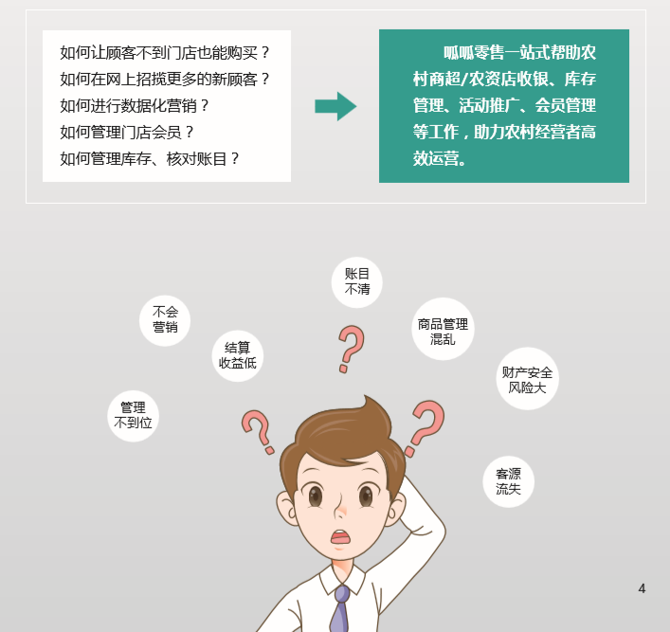

二、优势

1、终身免费
农村商超以及农资店在配备电脑的情况下，只需一支扫码枪即可享受呱呱零售带来的便利服务，长期使用无压力。

2、多业态支持
无论是超市、五金杂货店、便利店、农资店，还是粮食或者生猪经纪人、农业合作社、家庭农场均可提供结算支持。

3、线上线下 同步经营
线下使用呱呱零售即同时在线上开立个人网上商城，实现线下经营、线上引流

4、简单易用
商品入库、销售、会员建档等常用见场景均可使用扫码枪一扫完成，方便快捷、快速上手

5、支持各种主流扫码支付
集成强大聚合支付，微信、支付宝、云闪付等各种主流结算方式均可支持

6、数据化营销
强大的数据分析功能为商户运营指明经营方向，对重点客群画像、会员卡精准营销、畅销商品分析、销售情况分析等多维度分析商户经营情况

三、系统使用
呱呱零售管理系统是一款跨平台的店铺管理系统，目前有4个版本，网页版、安卓版、小程序版、windows版。不同版本适用于不同的应用场景，各版本在同一后台进行管理。前台集成常用功能，店铺根据需要在后台进行精细化管理。

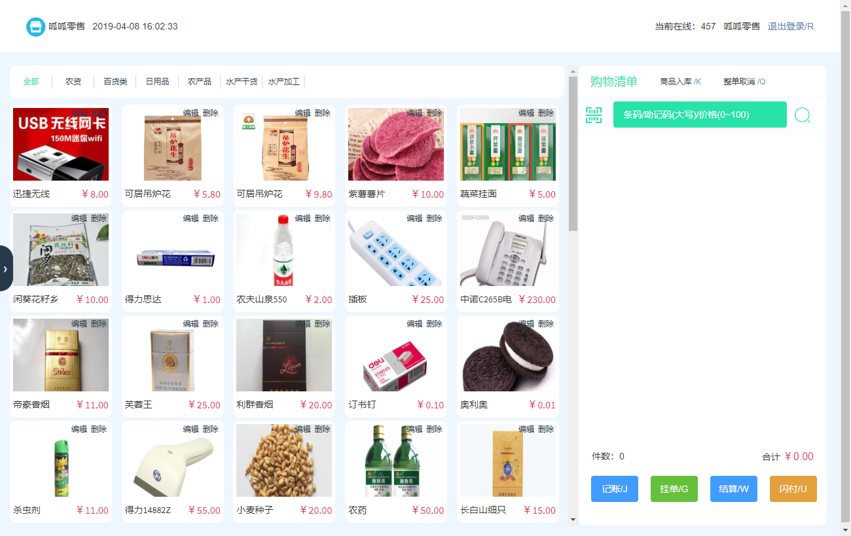
呱呱零售网页版

1、注册登录
注册有两种方法。
- 自助注册。打开网址：sc.xfd365.com,点击右上角免费注册按钮，在弹框中如实填写店铺名称、用户名、密码，店铺所在的省市县，输入手机号，点击获取验证码，在验证码框中填写手机收到的验证码，最后点击注册按钮。
用户名在登录时使用，可以为手机号，也可以为字母，长度必须大于6位。
省市县为店铺的地址。
验证码有效时间为10分钟。
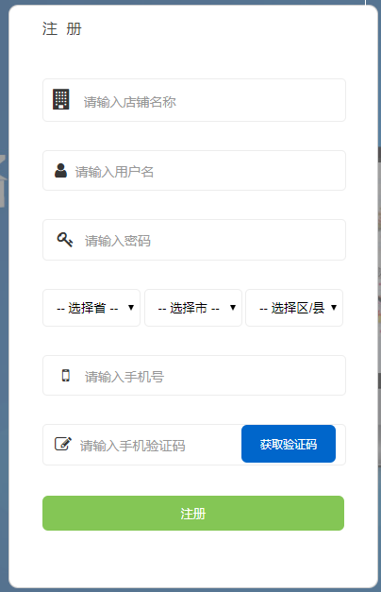
- 联系业务人员，获取账号密码登录
用户登录可以使用用户名、密码登录，也可以通过微信扫码登录。用户注册后，在后台绑定微信，绑定微信后，既可以通过扫码登录，也可以接受到客户支付信息。

2、认证
用户注册后，可以使用现金支付，如要要接入支付各类电子支付，需要进行认证。
用户登陆后，在收银页面，点击上方“未认证，请点击认证”链接，进入认证资料提交页面。填写个人认证和店铺认证资料，提交后等待审核。认证通过之后即可使用各种支付方式。
店铺认证资料，每填写一项都会自动保存，可以多次修改填写。最后提交之后不可修改。
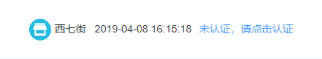
认证链接
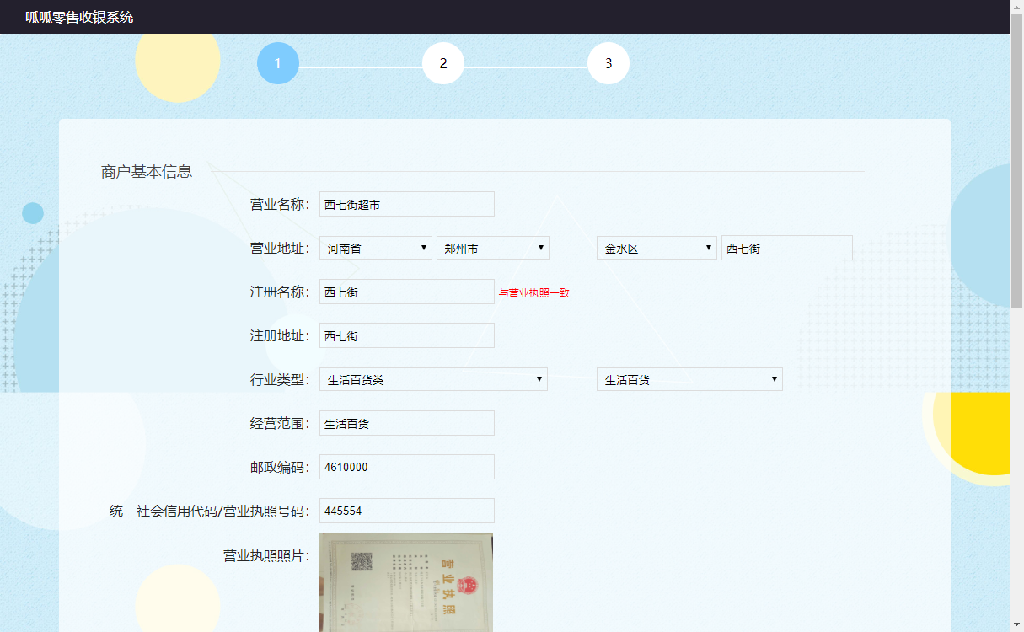
店铺认证页面

店铺认证需要准备的资料
- 营业执照照片
- 法人手机号身份证正反面照片
- 联系人手机号、邮箱、身份证照片
- 结算账户开户行、账号、银行卡正反面照片
- 门店照片，包括门头照片、柜台照片、内部环境照片、远景照片
- 特殊资质照片（有则准备）

3、添加商品
系统使用前需要先进行商品建档。呱呱零售系统内置有八千万的条码库，融合了包括中国条码中心在内的多个数据源，支持任意扫描国际条码、自编码或者输入价格即可销售。

3.1 添加商品分类
商品分类有两种建立方式，可以导入已有的分类，也可以手动创建。
店铺建立后，默认有四个分类：日用类、百货类、果蔬类、副食类，可以根据需要删减。
打开侧边菜单，选择设置/分类，在分类中可以进行栏目的增删改。
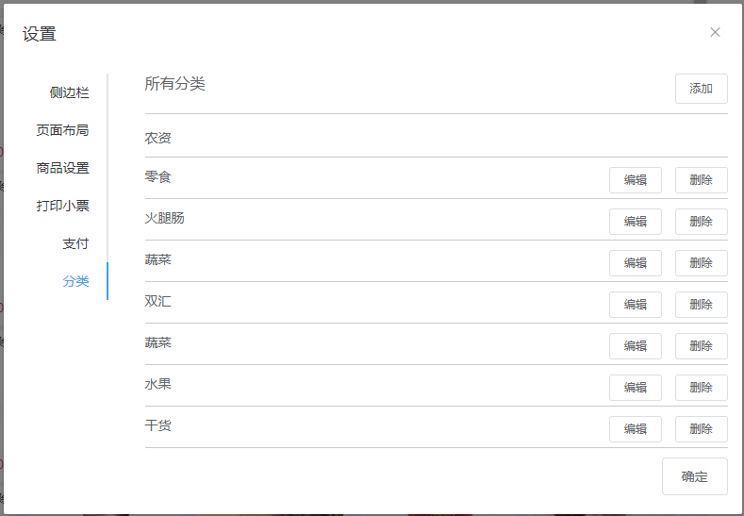

3.2添加商品
- 快捷添加。
适用于条码库中已有该商品信息。使用扫码枪扫码商品条码，系统根据条码自动查找云端商品信息，在弹出的页面中核对商品信息，点击确认。
- 手动添加
打开侧边菜单，点击添加商品按钮或按快捷键p，在弹出的页面中输入商品信息。
商品缩略图可以从本地上传，也可以选择网络图片。

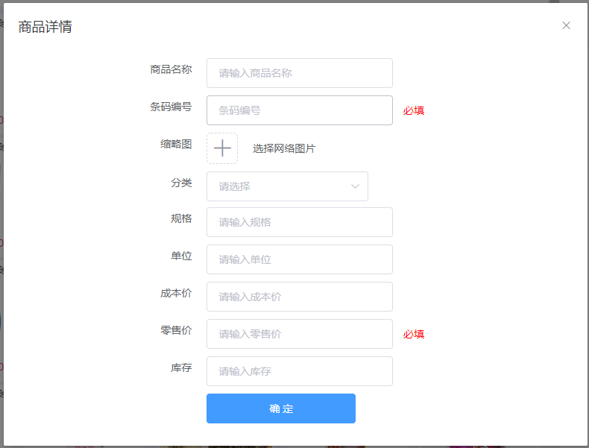

3.3商品入库
登录收银页面，扫码或者手动添加商品到右侧商品列表中。点击商品入库按钮或按快捷键K，即可把增加商品库存。
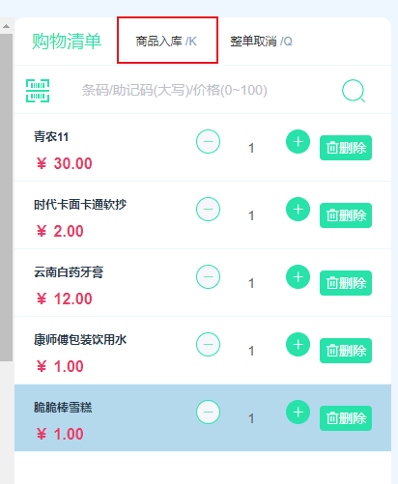

3.6 支付结算
添加商品后，即可在收银页面出售商品。在收银页面右下角有四个支付按钮：记账、挂单、结算和闪付。
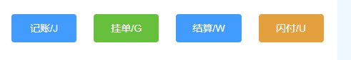
1、记账
记账即赊账。在记账前需要先在会员管理中登记用户信息。在结算页面，输入用户会员号即用户手机号，点击查询，页面会显示用户姓名。然后点击确定，即可将该笔订单记录在该用户名下。
如果要结算记账订单，则需打开左侧侧边栏，点击记账查询按钮，在列表中查找用户订单，点击结账按钮即可。

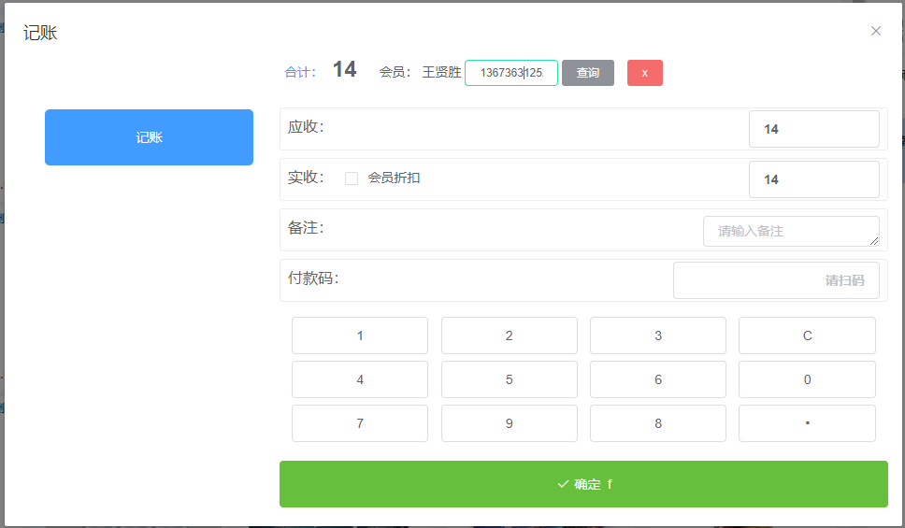
记账页面
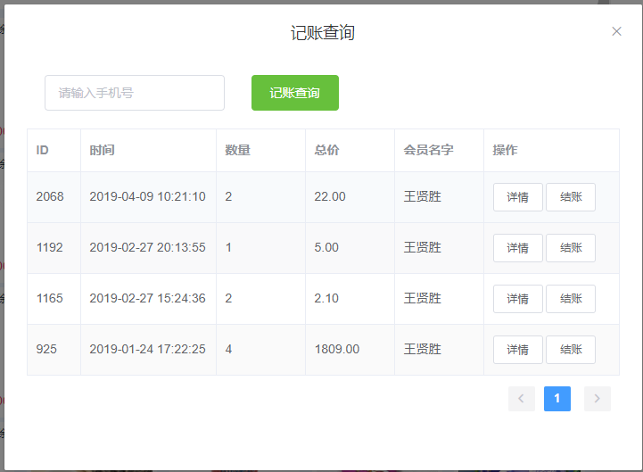
记账订单
2、挂单即在商品添加到购物车后，顾客临时先不进行结算，待稍后再进行结算而将该笔订单挂起的功能。挂单之后，待用户再次进行结算时，可将该笔订单调出进行结算。

3、闪付即现金结算，顾客在线下进行支付，支付不通过收银系统，交易信息在系统中进行记录。
4、结算
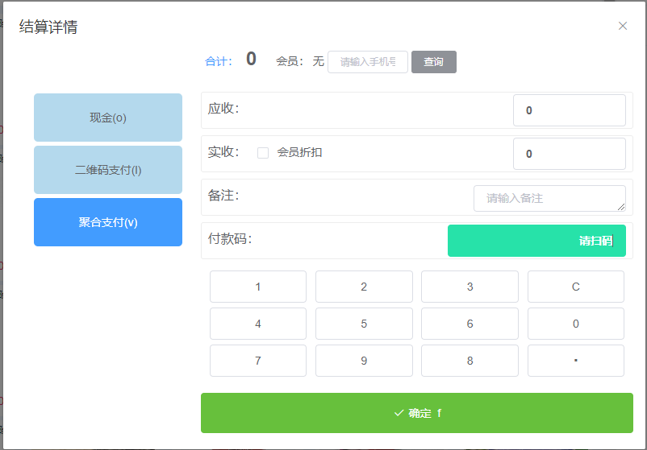
聚合支付
在结算页面，默认是聚合支付方式。聚合支付为建行开发的支持目前市面所有支付通道的支付方式，包括银联卡、支付宝、微信等等。将光标聚焦在付款码框，通过扫描用户付款码直接进行收款。
收银系统也支持二维码支付，用户可以通过扫描付款码进行支付。
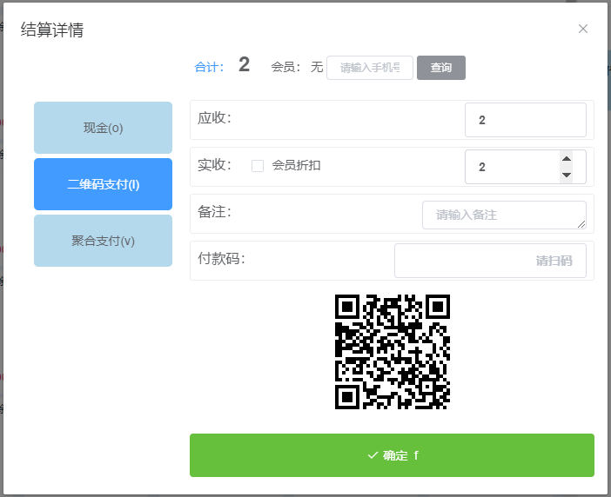
二维码支付

4、小程序收银流程

4.1.关注益农管家服务号
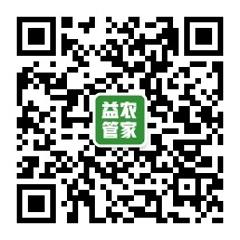

4.2打开收银系统

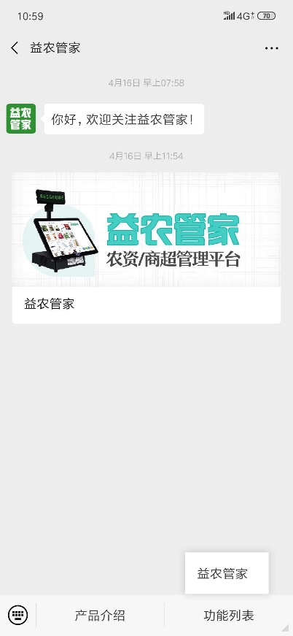

在服务号功能列表菜单中点击益农管家菜单，打开收银系统登录页，输入用户名和密码登录系统。

4.3使用系统
  - 点击开单
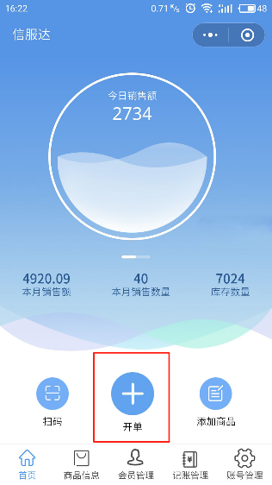
  - 点击扫码
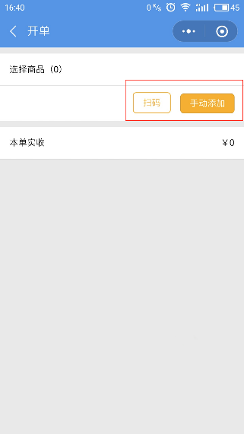
  - 点击结算
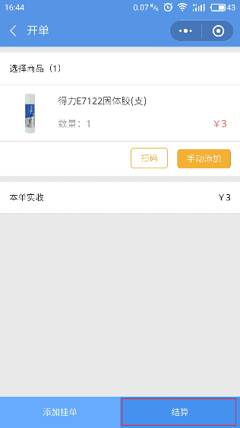
  - 选择付款方式并结算
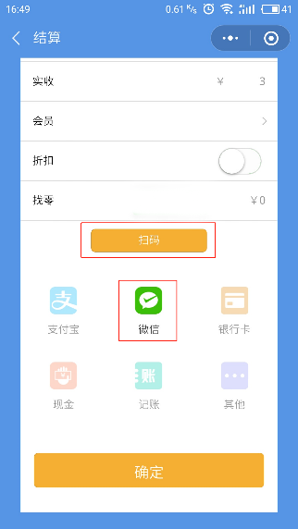

5.微商店

5.1修改分类设置
在后台栏目设置中设置栏目，将是否手机端显示，设置为是，是否手机端菜单显示设置为是，上传栏目图标。

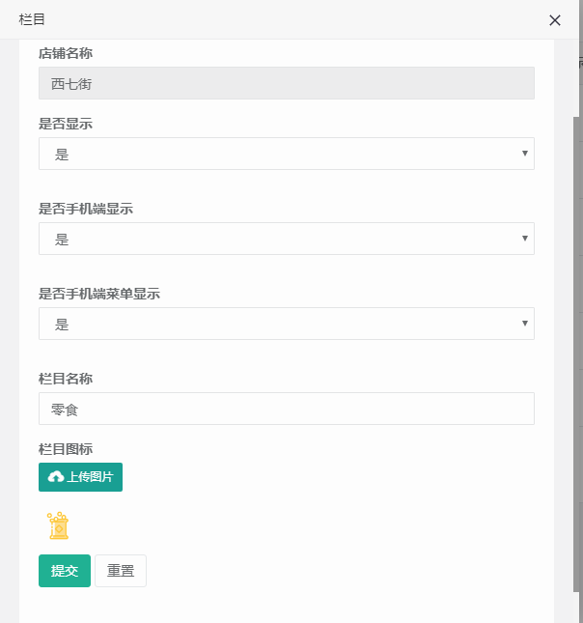

5.2添加商品内容
添加商品缩略图、商品相册、商品规格、单位，设置是否新品、是否热门推荐，添加商品内容。

5.3设置轮播图
在系统管理/轮播设置中添加轮播图

5.4设置店铺位置
在店铺认证时，设置门店位置。打开微店，会自动定位到附近的店铺。

6.后台管理
打开网址sy.xfd365.com，登录后即可进入后台。
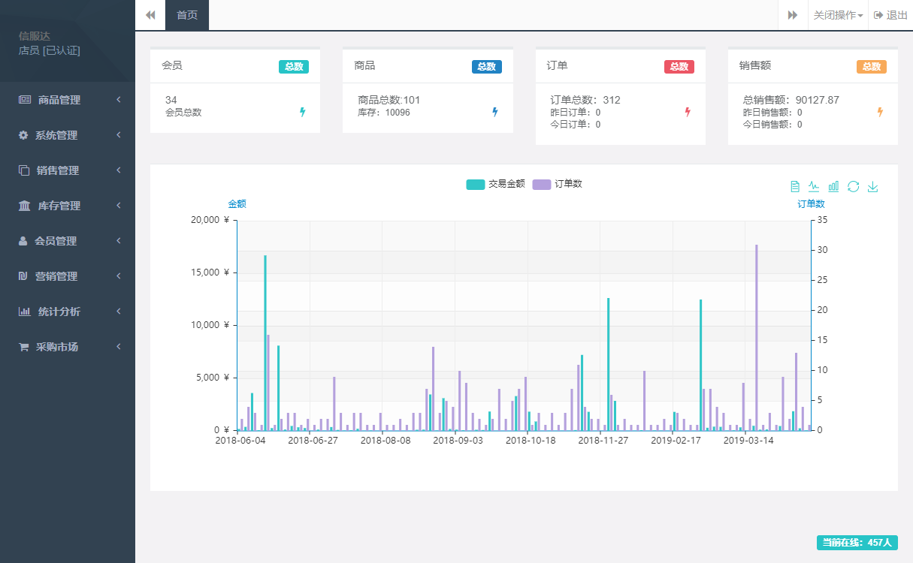
呱呱零售后台管理

